TÀI LIỆU ĐẶC TẢ NGHIỆP VỤ
Quản lý tài khoản
DỰ ÁN : Quản lí Thư Viện

Người thực hiện : Trần Anh Dũng
Ngày ban hành : 10/07/2026
Mã tài liệu : MEMA97226
Phiên bản : 0.1

Trạng thái tài liệu | DRAFT
Người viết
Người review
Người phê duyệt
QA
Phiên bản | 0.1
Ngày phát hành

KIỂM SOÁT TÀI LIỆU
Thông tin kiểm soát

Ngày | Người lập | Người kiểm tra  / Kết quả | Người phê duyệt  / Kết quả
10/7/2026 | Trần Anh Dũng

Thông tin lịch sử
Ngày | Người thực hiện | Phiên bản | Nội dung

Tài liệu liên quan, tham khảo
Ngày | Tên tài liệu | Nguồn

MỤC LỤC

MỤC LỤC 4
PHẦN 1: GIỚI THIỆU 5
1.1 MỤC ĐÍCH TÀI LIỆU 5
1.2 PHẠM VI TÀI LIỆU 5
1.3 TỔNG QUAN ỨNG DỤNG 5
1.4 THUẬT NGỮ VIẾT TẮT 5
PHẦN 2: YÊU CẦU TỔNG THỂ 6
2.1 SƠ ĐỒ QUAN HỆ ĐỐI TƯỢNG 6
2.2 SƠ ĐỒ USE CASE 6
2.3 SƠ ĐỒ LUỒNG 6
2.4. SƠ ĐỒ CHUYỂN TRẠNG THÁI 6
2.5. PHÂN QUYỀN 6
2.5.1. PHÂN QUYỀN CHỨC NĂNG 6
2.5.2. PHÂN QUYỀN DỮ LIỆU 6
2.6. SITE MAP 6
PHẦN 3: CHỨC NĂNG 7
3.1. <TÊN CHỨC NĂNG> 7
3.1.1. ĐẶC TẢ USE CASE 7
3.1.2. SƠ ĐỒ LUỒNG CHI TIẾT 8
3.1.3. GIAO DIỆN 8
3.1.4. MÔ TẢ CHI TIẾT 8
PHẦN 4: CÁC COMPONENT, THÔNG BÁO, CẢNH BÁO 9
PHẦN 5: LINK ISSUE 10

PHẦN 1: GIỚI THIỆU

1.1 Mục đích tài liệu
Tài liệu này đặc tả toàn bộ nghiệp vụ, yêu cầu chức năng và phi chức năng của Hệ thống Quản lý Bán hàng, làm cơ sở để đội dự án triển khai được database, khung project ban đầu, và để từng thành viên hiểu đúng luồng xử lý, giao diện và phân quyền của chức năng mình phụ trách.

1.2 Phạm vi tài liệu
Tài liệu áp dụng cho toàn bộ hệ thống Quản lý Bán hàng, gồm hai phân hệ:
- Website bán hàng (Frontend – ReactJS): dành cho Khách hàng.
- Hệ thống quản trị (Backend/Admin – Java Spring Boot 4.1.0): dành cho Nhân viên và Quản trị viên.
Tài liệu không bao gồm các nội dung: tích hợp cổng thanh toán thực tế, triển khai lên server thật (chỉ chạy trên môi trường localhost qua Docker).

1.3 Tổng quan ứng dụng
Hệ thống hỗ trợ số hóa quy trình bán hàng: khách hàng duyệt và đặt mua sản phẩm trực tuyến; nhân viên/quản trị viên quản lý sản phẩm, xử lý đơn hàng và theo dõi doanh thu. Hệ thống gồm 3 nhóm tác nhân: Khách hàng, Nhân viên, Quản trị viên (Admin), giao tiếp qua kiến trúc 3 lớp (ReactJS – Spring Boot REST API – MySQL), đóng gói và chạy bằng Docker Compose trên localhost.

1.4 Thuật ngữ viết tắt
STT | Từ viết tắt | Diễn giải
1 | SRS | Software Requirements Specification – Tài liệu đặc tả yêu cầu phần mềm
2 | BA | Business Analyst – Người phân tích nghiệp vụ
3 | PM | Project Manager – Người quản trị dự án
4 | UC | Use Case – Ca sử dụng
5 | ERD | Entity Relationship Diagram – Sơ đồ quan hệ thực thể
6 | API | Application Programming Interface
7 | JWT | JSON Web Token – Cơ chế xác thực người dùng
8 | BE / FE | Backend / Frontend
9 | CRUD | Create, Read, Update, Delete
10 | RBAC | Role-Based Access Control – Phân quyền theo vai trò

PHẦN 2: YÊU CẦU TỔNG THỂ

2.1 Sơ đồ quan hệ đối tượng
Cơ sở dữ liệu gồm 7 thực thể chính: users, categories, products, cart_items, orders, order_details, reviews. Quan hệ giữa các thực thể được thể hiện trong sơ đồ dưới đây.
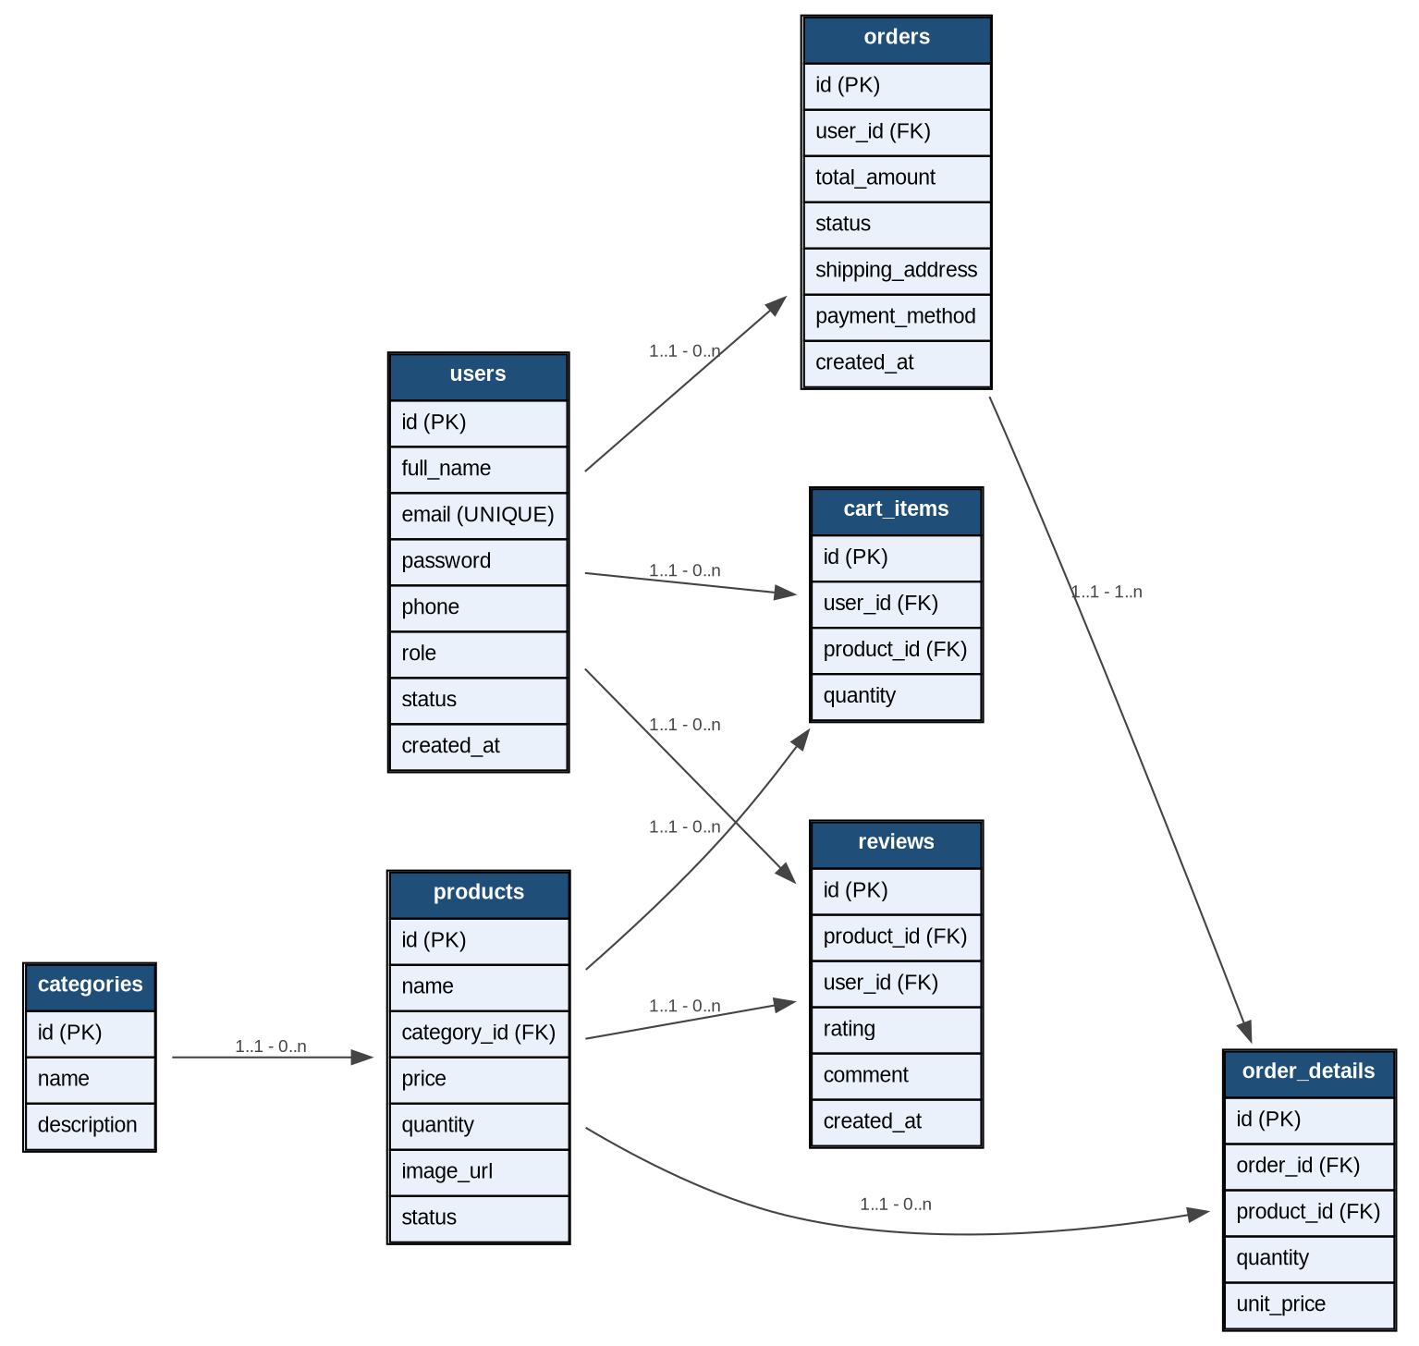
Hình 2.1. Sơ đồ quan hệ đối tượng (ERD) của hệ thống

2.2 Sơ đồ Use Case
Hệ thống có 3 nhóm tác nhân: Khách hàng, Nhân viên, Quản trị viên (Admin). Sơ đồ dưới đây thể hiện các use case tổng quát của từng tác nhân.
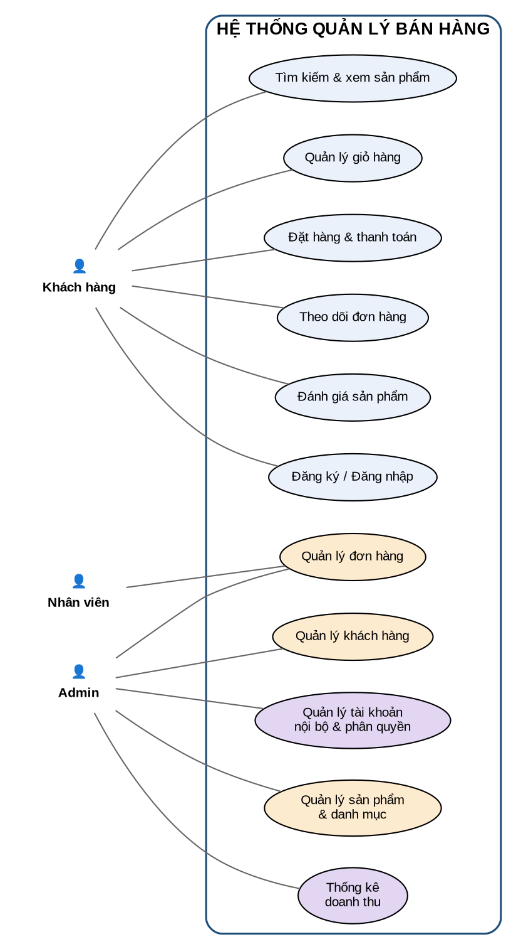
Hình 2.2. Sơ đồ Use Case tổng quát của hệ thống

2.3 Sơ đồ luồng
Sơ đồ dưới đây mô tả luồng nghiệp vụ tổng quát, từ khi khách hàng duyệt sản phẩm đến khi đơn hàng được hoàn tất hoặc hủy.
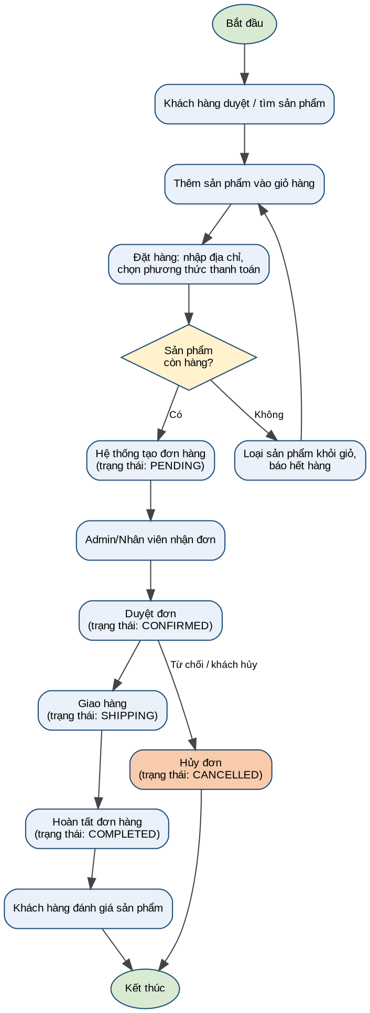
Hình 2.3. Sơ đồ luồng tổng quát của hệ thống

2.4. Sơ đồ chuyển trạng thái
Đối tượng có vòng đời trạng thái rõ ràng nhất trong hệ thống là Đơn hàng (Order). Sơ đồ dưới đây mô tả các trạng thái và điều kiện chuyển trạng thái.
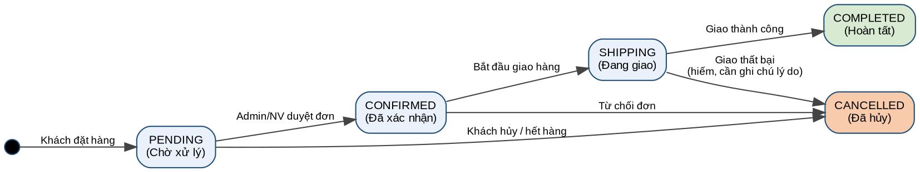
Hình 2.4. Sơ đồ chuyển trạng thái của Đơn hàng (Order)

2.5. Phân quyền

2.5.1. Phân quyền chức năng
Ký hiệu: X = được phép thực hiện, — = không được phép.
Chức năng | Khách hàng | Nhân viên | Admin
Đăng ký / Đăng nhập | X | X | X
Tìm kiếm & xem sản phẩm | X | X | X
Quản lý giỏ hàng | X | — | —
Đặt hàng & thanh toán | X | — | —
Theo dõi đơn hàng của mình | X | — | —
Đánh giá sản phẩm | X | — | —
Quản lý sản phẩm & danh mục | — | — | X
Quản lý đơn hàng (duyệt/cập nhật trạng thái) | — | X | X
Quản lý khách hàng | — | — | X
Quản lý tài khoản nội bộ & phân quyền | — | — | X
Thống kê doanh thu | — | — | X

2.5.2. Phân quyền dữ liệu
Vai trò | Phạm vi dữ liệu được xem | Phạm vi dữ liệu được sửa/xóa
Khách hàng | Sản phẩm công khai; giỏ hàng, đơn hàng, đánh giá, thông tin cá nhân CỦA CHÍNH MÌNH | Giỏ hàng, thông tin cá nhân, đánh giá CỦA CHÍNH MÌNH
Nhân viên | Toàn bộ đơn hàng, danh sách khách hàng, sản phẩm | Trạng thái đơn hàng (không được sửa sản phẩm, tài khoản nội bộ)
Admin | Toàn bộ dữ liệu hệ thống | Toàn bộ dữ liệu hệ thống (sản phẩm, đơn hàng, khách hàng, tài khoản nội bộ, thống kê)

2.6. Site Map
Sơ đồ cấu trúc trang cho hai phân hệ: Website bán hàng (Khách hàng) và Trang quản trị (Admin).
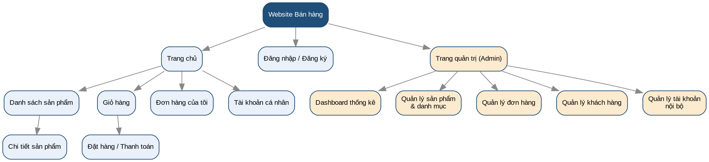
Hình 2.5. Site Map của hệ thống

PHẦN 3: CHỨC NĂNG
Bảng dưới đây liệt kê toàn bộ 13 chức năng của hệ thống. Mục 3.1 - 3.4 đặc tả chi tiết đầy đủ 4 chức năng tiêu biểu (đại diện cho 4 nhóm: xác thực, giao dịch khách hàng, quản trị dữ liệu, quản trị vận hành) theo đúng mẫu; mục 3.5 tóm tắt đặc tả Use Case của 9 chức năng còn lại theo cùng cấu trúc bảng, để đội dự án áp dụng nhất quán khi triển khai chi tiết.
Mã | Tên chức năng | Phân hệ | Actor
UC-01 | Đăng ký tài khoản | Website Khách hàng | Khách hàng
UC-02 | Đăng nhập | Cả hệ thống | Khách hàng, Nhân viên, Admin
UC-03 | Tìm kiếm / lọc sản phẩm | Website Khách hàng | Khách hàng
UC-04 | Xem chi tiết sản phẩm | Website Khách hàng | Khách hàng
UC-05 | Quản lý giỏ hàng | Website Khách hàng | Khách hàng
UC-06 | Đặt hàng & thanh toán | Website Khách hàng | Khách hàng
UC-07 | Theo dõi đơn hàng | Website Khách hàng | Khách hàng
UC-08 | Đánh giá sản phẩm | Website Khách hàng | Khách hàng
UC-09 | Quản lý sản phẩm & danh mục | Trang quản trị | Admin
UC-10 | Quản lý đơn hàng | Trang quản trị | Admin, Nhân viên
UC-11 | Quản lý khách hàng | Trang quản trị | Admin
UC-12 | Quản lý tài khoản nội bộ & phân quyền | Trang quản trị | Admin
UC-13 | Thống kê & báo cáo doanh thu | Trang quản trị | Admin

3.1. Đăng nhập

3.1.1. Đặc tả Use Case
Use Case ID | UC-02
Mô tả | Người dùng (Khách hàng, Nhân viên, Admin) đăng nhập vào hệ thống bằng email và mật khẩu để truy cập các chức năng theo đúng vai trò của mình.
Tác nhân (Actor(s)) | Khách hàng, Nhân viên, Admin
Sự ưu tiên (Priority) | Rất cao (chức năng nền tảng, mọi chức năng khác đều phụ thuộc)
Trigger | Người dùng nhấn nút 'Đăng nhập' sau khi nhập thông tin
Điều kiện cần (Pre-Condition) | - Người dùng đã có tài khoản trong hệ thống.  - Hệ thống đang hoạt động bình thường.
Điều kiện sau (Post-Condition(s)) | - Người dùng được cấp JWT token và chuyển đến giao diện chính theo đúng vai trò (role).
Luồng cơ bản (Basic Flow) | 1. Người dùng truy cập trang đăng nhập.  2. Nhập email và mật khẩu.  3. Nhấn 'Đăng nhập'.  4. Hệ thống xác thực (so khớp mật khẩu đã mã hoá BCrypt).  5. Hệ thống cấp JWT token, xác định vai trò (CUSTOMER/STAFF/ADMIN).  6. Chuyển hướng đến giao diện chính tương ứng vai trò.
Luồng thay thế (Alternative Flow) | - Không có.
Luồng ngoại lệ (Exception Flow) | - Nếu email/mật khẩu sai: hệ thống hiển thị 'Sai email hoặc mật khẩu' và cho phép nhập lại.  - Nếu tài khoản bị khoá (status = LOCKED): hệ thống hiển thị 'Tài khoản đã bị khoá, liên hệ quản trị viên'.
Ràng buộc (Business Rules) | - Mật khẩu phải được mã hoá (BCrypt) khi lưu và khi so khớp.  - JWT token có thời gian hết hạn, hết hạn phải đăng nhập lại.
Yêu cầu phi chức năng (Non-Functional) | - Bảo mật: chống brute-force bằng giới hạn số lần đăng nhập sai (tuỳ chọn mở rộng).  - Hiệu năng: phản hồi dưới 1 giây.

3.1.2. Sơ đồ luồng chi tiết
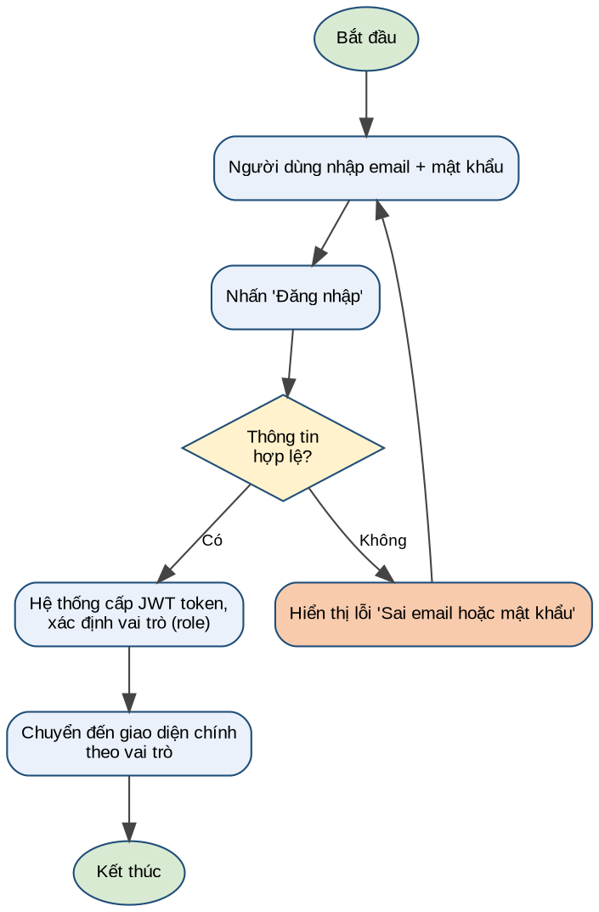
Hình 3.1. Sơ đồ luồng chi tiết chức năng Đăng nhập

3.1.3. Giao diện
Giao diện đăng nhập dùng chung, chỉ khác đường dẫn chuyển hướng sau khi xác thực thành công theo vai trò. Xem giao diện Trang danh sách sản phẩm (mục 3.2.3) làm ví dụ về layout chung có nút đăng nhập/đăng xuất trên thanh điều hướng.

3.1.4. Mô tả chi tiết
Tên tiếng Việt | Tên tiếng Anh | Loại | Bắt buộc? | Mô tả
Email | email | String | Có | Định dạng email hợp lệ, dùng để xác thực và liên hệ
Mật khẩu | password | String | Có | Tối thiểu 8 ký tự, được mã hoá BCrypt trước khi lưu
Ghi nhớ đăng nhập | remember_me | Boolean | Không | Kéo dài thời gian hết hạn của JWT token

3.2. Đặt hàng & Thanh toán

3.2.1. Đặc tả Use Case
Use Case ID | UC-06
Mô tả | Khách hàng tạo đơn hàng từ giỏ hàng, chọn địa chỉ giao hàng và phương thức thanh toán.
Tác nhân (Actor(s)) | Khách hàng
Sự ưu tiên (Priority) | Rất cao (nghiệp vụ lõi của hệ thống)
Trigger | Khách hàng nhấn 'Đặt hàng' từ trang Giỏ hàng
Điều kiện cần (Pre-Condition) | - Khách hàng đã đăng nhập.  - Giỏ hàng có ít nhất 1 sản phẩm.
Điều kiện sau (Post-Condition(s)) | - Đơn hàng mới được tạo với trạng thái PENDING, xuất hiện trong danh sách quản lý đơn hàng của Admin/Nhân viên.  - Tồn kho sản phẩm được trừ tương ứng.
Luồng cơ bản (Basic Flow) | 1. Khách hàng vào trang Giỏ hàng, nhấn 'Đặt hàng'.  2. Nhập/chọn địa chỉ giao hàng.  3. Chọn phương thức thanh toán (COD/Chuyển khoản).  4. Nhấn 'Xác nhận đặt hàng'.  5. Hệ thống kiểm tra tồn kho từng sản phẩm trong giỏ.  6. Hệ thống tạo đơn hàng (orders + order_details), trừ tồn kho, xoá giỏ hàng.  7. Hệ thống hiển thị 'Đặt hàng thành công'.
Luồng thay thế (Alternative Flow) | - Khách hàng có thể quay lại giỏ hàng để chỉnh sửa số lượng trước khi xác nhận.
Luồng ngoại lệ (Exception Flow) | - Nếu 1 hoặc nhiều sản phẩm hết hàng: hệ thống thông báo cụ thể sản phẩm nào hết hàng, loại khỏi giỏ hàng, không tạo đơn.  - Nếu mất kết nối trong lúc xử lý: đơn hàng được lưu ở trạng thái PENDING để xử lý/xác nhận lại thủ công.
Ràng buộc (Business Rules) | - Không cho đặt hàng nếu giỏ hàng rỗng.  - Tổng tiền đơn hàng = tổng (đơn giá x số lượng) tại thời điểm đặt hàng (lưu unit_price snapshot trong order_details).
Yêu cầu phi chức năng (Non-Functional) | - Toàn vẹn dữ liệu: việc trừ tồn kho và tạo đơn hàng phải là 1 giao dịch (transaction) duy nhất.  - Hiệu năng: xử lý dưới 2 giây với giỏ hàng tối đa 20 sản phẩm.

3.2.2. Sơ đồ luồng chi tiết
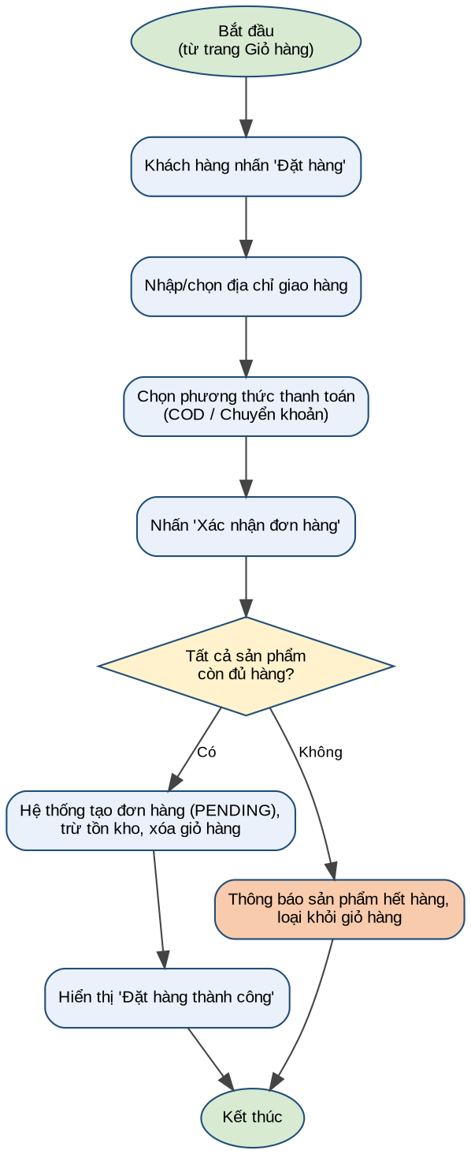
Hình 3.2. Sơ đồ luồng chi tiết chức năng Đặt hàng & Thanh toán

3.2.3. Giao diện
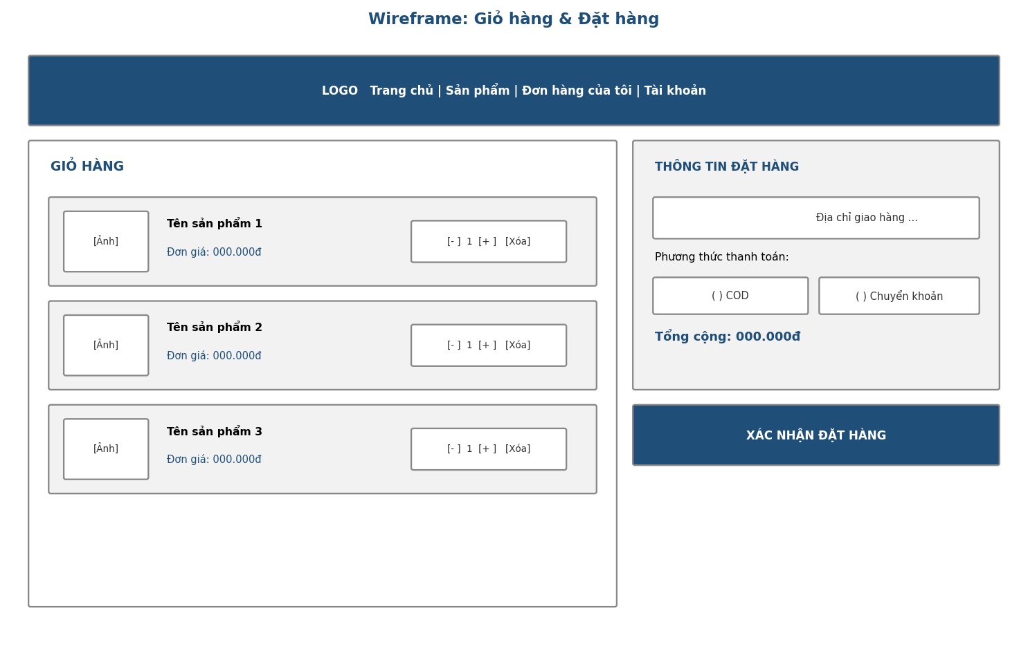
Hình 3.3. Wireframe Giỏ hàng & Đặt hàng

3.2.4. Mô tả chi tiết
Tên tiếng Việt | Tên tiếng Anh | Loại | Bắt buộc? | Mô tả
Địa chỉ giao hàng | shipping_address | String | Có | Địa chỉ nhận hàng, tối đa 255 ký tự
Phương thức thanh toán | payment_method | Enum | Có | COD hoặc BANK_TRANSFER
Tổng tiền đơn hàng | total_amount | Decimal | Tự tính | Tổng (đơn giá x số lượng) của toàn bộ sản phẩm trong đơn
Trạng thái đơn hàng | status | Enum | Tự gán | Mặc định PENDING khi vừa tạo

3.3. Quản lý sản phẩm & danh mục

3.3.1. Đặc tả Use Case
Use Case ID | UC-09
Mô tả | Admin thêm, sửa, xoá (ẩn) sản phẩm và danh mục sản phẩm.
Tác nhân (Actor(s)) | Admin
Sự ưu tiên (Priority) | Cao
Trigger | Admin truy cập mục 'Quản lý sản phẩm', chọn Thêm/Sửa/Xoá
Điều kiện cần (Pre-Condition) | - Admin đã đăng nhập vào trang quản trị.
Điều kiện sau (Post-Condition(s)) | - Danh sách sản phẩm được cập nhật, hiển thị ngay trên Website bán hàng.
Luồng cơ bản (Basic Flow) | 1. Admin vào mục 'Quản lý sản phẩm'.  2. Chọn Thêm mới / Sửa / Xoá.  3. Nhập tên, danh mục, giá, số lượng tồn, hình ảnh.  4. Nhấn 'Lưu'.  5. Hệ thống lưu vào cơ sở dữ liệu, hiển thị 'Thao tác thành công'.
Luồng thay thế (Alternative Flow) | - Không có.
Luồng ngoại lệ (Exception Flow) | - Nếu tên sản phẩm trùng lặp: hệ thống cảnh báo và yêu cầu nhập lại.  - Nếu xoá sản phẩm đã có trong đơn hàng: hệ thống chỉ ẩn (status = INACTIVE, soft delete), không xoá vĩnh viễn để không phá vỡ dữ liệu lịch sử đơn hàng.
Ràng buộc (Business Rules) | - Tên sản phẩm là duy nhất (UNIQUE constraint).  - Sản phẩm bị ẩn (INACTIVE) vẫn hiển thị trong lịch sử đơn hàng cũ nhưng không xuất hiện khi khách hàng tìm kiếm/mua mới.
Yêu cầu phi chức năng (Non-Functional) | - Chỉ Admin mới có quyền truy cập chức năng này (RBAC).

3.3.2. Sơ đồ luồng chi tiết
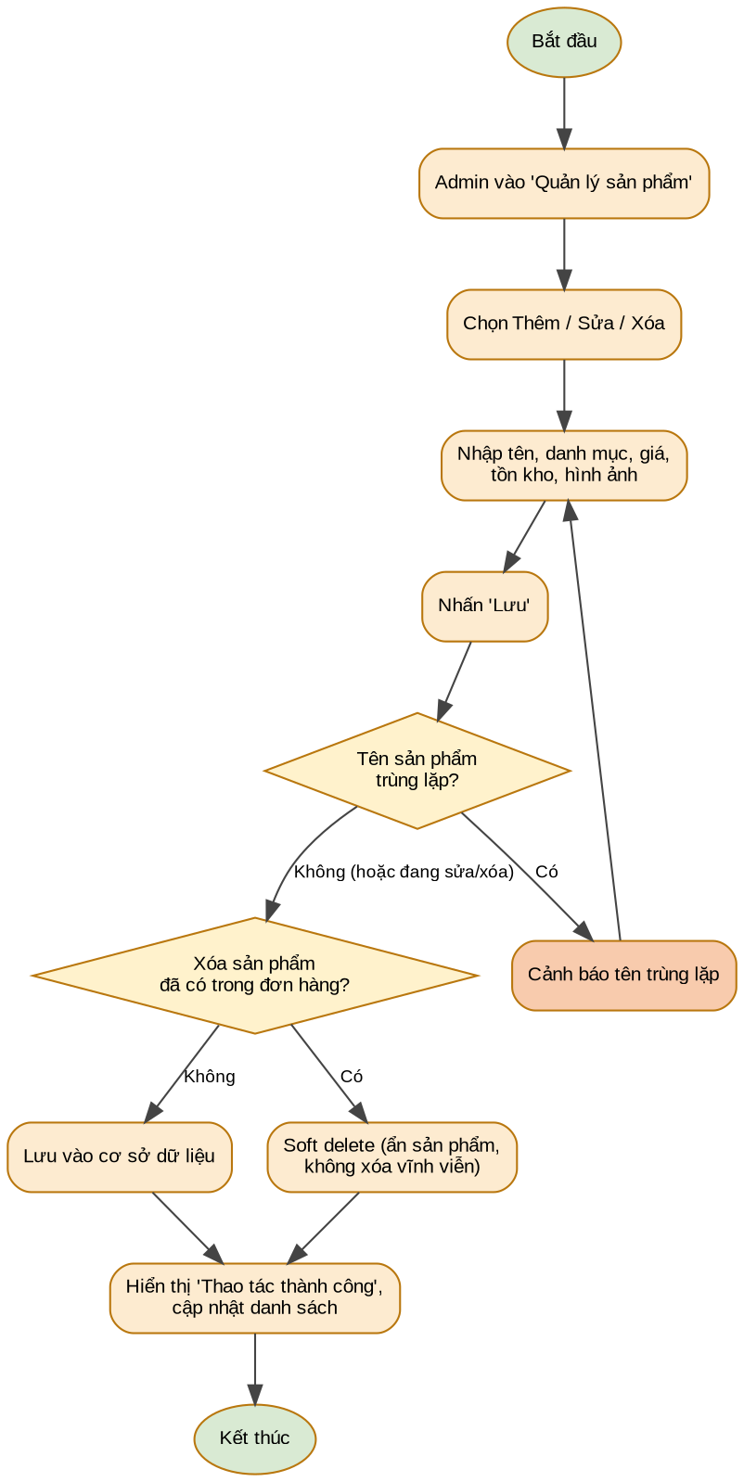
Hình 3.4. Sơ đồ luồng chi tiết chức năng Quản lý sản phẩm

3.3.3. Giao diện
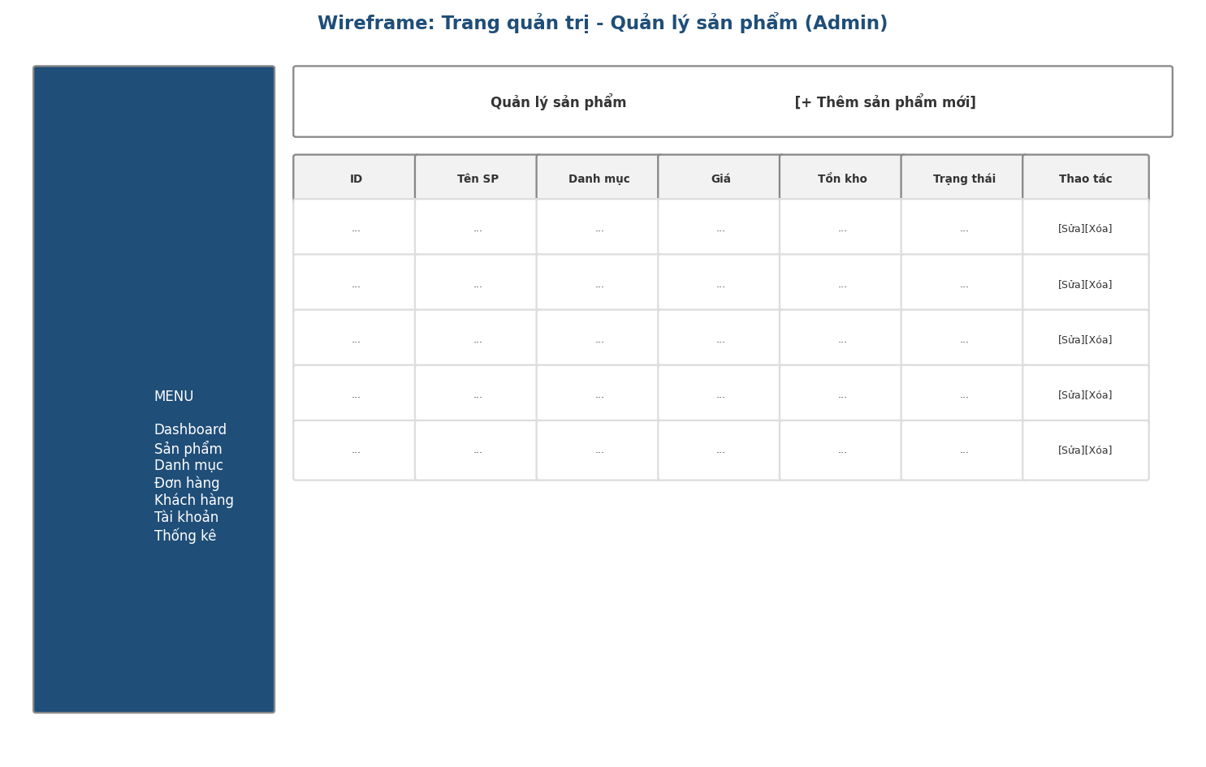
Hình 3.5. Wireframe Quản lý sản phẩm (Admin)

3.3.4. Mô tả chi tiết
Tên tiếng Việt | Tên tiếng Anh | Loại | Bắt buộc? | Mô tả
Tên sản phẩm | name | String | Có | Duy nhất trong hệ thống (UNIQUE)
Danh mục | category_id | Number (FK) | Có | Tham chiếu đến bảng categories
Giá bán | price | Decimal | Có | Đơn vị VNĐ, lớn hơn 0
Số lượng tồn | quantity | Number | Có | Mặc định 0, không âm
Hình ảnh | image_url | String | Không | Đường dẫn ảnh sản phẩm
Trạng thái | status | Enum | Tự gán | ACTIVE (đang bán) / INACTIVE (đã ẩn)

3.4. Quản lý đơn hàng

3.4.1. Đặc tả Use Case
Use Case ID | UC-10
Mô tả | Admin/Nhân viên duyệt đơn hàng và cập nhật trạng thái xử lý đơn hàng.
Tác nhân (Actor(s)) | Admin, Nhân viên
Sự ưu tiên (Priority) | Rất cao
Trigger | Có đơn hàng mới ở trạng thái PENDING
Điều kiện cần (Pre-Condition) | - Admin/Nhân viên đã đăng nhập vào trang quản trị.  - Có ít nhất 1 đơn hàng cần xử lý.
Điều kiện sau (Post-Condition(s)) | - Trạng thái đơn hàng được cập nhật, khách hàng nhận được thông báo tương ứng.
Luồng cơ bản (Basic Flow) | 1. Admin/Nhân viên xem danh sách đơn hàng (lọc theo trạng thái).  2. Chọn đơn hàng cần xử lý.  3. Cập nhật trạng thái (CONFIRMED/SHIPPING/COMPLETED/CANCELLED) theo đúng sơ đồ chuyển trạng thái (mục 2.4).  4. Hệ thống lưu lịch sử thay đổi trạng thái, gửi thông báo cho khách hàng.
Luồng thay thế (Alternative Flow) | - Nhân viên chỉ cập nhật được trạng thái, không được sửa/xoá sản phẩm hay tài khoản nội bộ (theo mục 2.5.2).
Luồng ngoại lệ (Exception Flow) | - Nếu yêu cầu huỷ đơn sau khi đã giao (COMPLETED): hệ thống từ chối, yêu cầu ghi chú lý do xử lý ngoại lệ thủ công.
Ràng buộc (Business Rules) | - Trạng thái chỉ được chuyển theo đúng chiều mũi tên trong sơ đồ chuyển trạng thái (mục 2.4), không được nhảy cóc (VD: PENDING -> COMPLETED trực tiếp).
Yêu cầu phi chức năng (Non-Functional) | - Toàn bộ thay đổi trạng thái phải được ghi log (audit trail) để phục vụ tra soát.

3.4.2. Sơ đồ luồng chi tiết
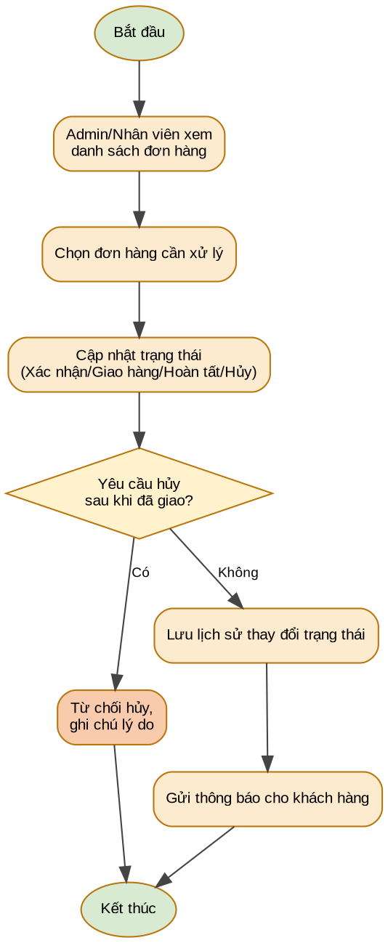
Hình 3.6. Sơ đồ luồng chi tiết chức năng Quản lý đơn hàng

3.4.3. Giao diện
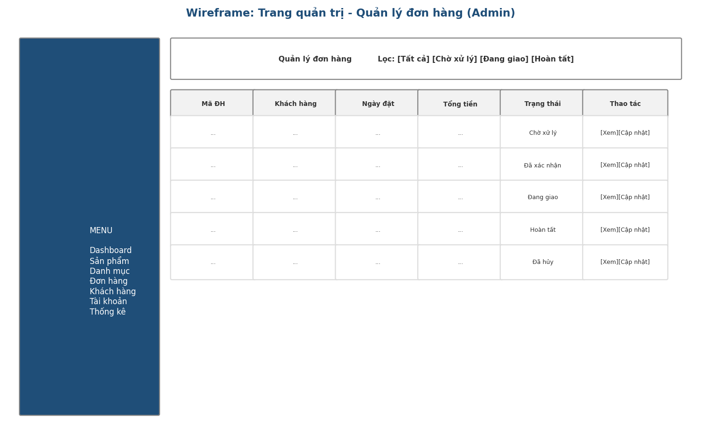
Hình 3.7. Wireframe Quản lý đơn hàng (Admin)

3.4.4. Mô tả chi tiết
Tên tiếng Việt | Tên tiếng Anh | Loại | Bắt buộc? | Mô tả
Mã đơn hàng | id | Number (PK) | Tự sinh | Định danh duy nhất của đơn hàng
Trạng thái | status | Enum | Có | PENDING/CONFIRMED/SHIPPING/COMPLETED/CANCELLED
Ghi chú xử lý | note | String | Không | Bắt buộc khi từ chối huỷ đơn hoặc xử lý ngoại lệ

3.5. Tóm tắt đặc tả các chức năng còn lại
Các chức năng dưới đây có cấu trúc đặc tả giống hệt mục 3.1 - 3.4 (đầy đủ Use Case ID, Actor, Priority, Trigger, Pre/Post-Condition, Basic/Alternative/Exception Flow, Business Rules, Non-Functional Requirement, sơ đồ luồng chi tiết, giao diện, mô tả trường dữ liệu). Để tài liệu gọn, mục này chỉ tóm tắt các trường cốt lõi; khi triển khai, mỗi thành viên DEV áp dụng đúng mẫu ở mục 3.1 - 3.4 để viết đầy đủ cho chức năng mình phụ trách trước khi code.

3.5.1. UC-01: Đăng ký tài khoản
Use Case ID | UC-01
Mô tả | Khách hàng tạo tài khoản mới bằng email và mật khẩu.
Actor | Khách hàng
Điều kiện cần | Chưa có tài khoản trong hệ thống.
Luồng cơ bản | 1. Truy cập trang đăng ký.  2. Nhập họ tên, email, mật khẩu, số điện thoại.  3. Nhấn 'Đăng ký'.  4. Hệ thống kiểm tra email chưa tồn tại, mã hoá mật khẩu, tạo tài khoản (role=CUSTOMER).  5. Chuyển đến trang đăng nhập.
Luồng ngoại lệ | Nếu email đã tồn tại: hiển thị lỗi 'Email đã được sử dụng'.

3.5.2. UC-03: Tìm kiếm / lọc sản phẩm
Use Case ID | UC-03
Mô tả | Khách hàng tìm kiếm sản phẩm theo tên, lọc theo danh mục và khoảng giá.
Actor | Khách hàng
Điều kiện cần | Không yêu cầu đăng nhập.
Luồng cơ bản | 1. Khách hàng nhập từ khoá hoặc chọn bộ lọc (danh mục, khoảng giá).  2. Hệ thống trả về danh sách sản phẩm phù hợp, có phân trang.
Luồng ngoại lệ | Nếu không có kết quả: hiển thị 'Không tìm thấy sản phẩm phù hợp'.

3.5.3. UC-04: Xem chi tiết sản phẩm
Use Case ID | UC-04
Mô tả | Khách hàng xem thông tin chi tiết, hình ảnh, giá và đánh giá của một sản phẩm.
Actor | Khách hàng
Điều kiện cần | Sản phẩm đang ở trạng thái ACTIVE.
Luồng cơ bản | 1. Khách hàng nhấn vào sản phẩm từ danh sách.  2. Hệ thống hiển thị trang chi tiết: hình ảnh, mô tả, giá, tồn kho, danh sách đánh giá.
Luồng ngoại lệ | Nếu sản phẩm đã bị ẩn/xoá: hiển thị 'Sản phẩm không còn tồn tại'.

3.5.4. UC-05: Quản lý giỏ hàng
Use Case ID | UC-05
Mô tả | Khách hàng thêm, sửa số lượng, xoá sản phẩm trong giỏ hàng.
Actor | Khách hàng
Điều kiện cần | Khách hàng đã đăng nhập.
Luồng cơ bản | 1. Khách hàng nhấn 'Thêm vào giỏ' từ trang sản phẩm, hoặc chỉnh số lượng/xoá trong trang Giỏ hàng.  2. Hệ thống cập nhật bảng cart_items tương ứng.
Luồng ngoại lệ | Nếu số lượng vượt quá tồn kho: giới hạn số lượng tối đa bằng tồn kho hiện có.

3.5.5. UC-07: Theo dõi đơn hàng
Use Case ID | UC-07
Mô tả | Khách hàng xem lịch sử và trạng thái các đơn hàng đã đặt.
Actor | Khách hàng
Điều kiện cần | Khách hàng đã đăng nhập, đã có ít nhất 1 đơn hàng.
Luồng cơ bản | 1. Khách hàng vào mục 'Đơn hàng của tôi'.  2. Hệ thống hiển thị danh sách đơn hàng kèm trạng thái hiện tại (theo mục 2.4).
Luồng ngoại lệ | Nếu chưa có đơn hàng nào: hiển thị 'Bạn chưa có đơn hàng nào'.

3.5.6. UC-08: Đánh giá sản phẩm
Use Case ID | UC-08
Mô tả | Khách hàng đánh giá và bình luận sản phẩm đã mua.
Actor | Khách hàng
Điều kiện cần | Đơn hàng chứa sản phẩm đã ở trạng thái COMPLETED.
Luồng cơ bản | 1. Khách hàng vào trang chi tiết sản phẩm đã mua.  2. Chọn số sao (1-5) và nhập bình luận.  3. Nhấn 'Gửi đánh giá'.  4. Hệ thống lưu vào bảng reviews, hiển thị công khai.
Luồng ngoại lệ | Nếu sản phẩm chưa từng mua/hoàn tất: không hiển thị nút đánh giá.

3.5.7. UC-11: Quản lý khách hàng
Use Case ID | UC-11
Mô tả | Admin xem thông tin, khoá/mở khoá tài khoản khách hàng.
Actor | Admin
Điều kiện cần | Admin đã đăng nhập vào trang quản trị.
Luồng cơ bản | 1. Admin vào mục 'Quản lý khách hàng'.  2. Xem danh sách, chọn khách hàng để khoá/mở khoá (status = ACTIVE/LOCKED).  3. Hệ thống cập nhật trạng thái tài khoản.
Luồng ngoại lệ | Tài khoản bị khoá không thể đăng nhập, hệ thống hiển thị thông báo tương ứng khi khách hàng đó cố đăng nhập.

3.5.8. UC-12: Quản lý tài khoản nội bộ & phân quyền
Use Case ID | UC-12
Mô tả | Admin thêm/sửa tài khoản Nhân viên, gán vai trò (role).
Actor | Admin
Điều kiện cần | Admin đã đăng nhập vào trang quản trị.
Luồng cơ bản | 1. Admin vào mục 'Quản lý tài khoản nội bộ'.  2. Thêm tài khoản mới hoặc chỉnh sửa vai trò (STAFF/ADMIN) của tài khoản hiện có.  3. Hệ thống cập nhật role trong bảng users.
Luồng ngoại lệ | Nếu email trùng lặp: hệ thống cảnh báo và yêu cầu nhập lại.

3.5.9. UC-13: Thống kê & báo cáo doanh thu
Use Case ID | UC-13
Mô tả | Admin xem báo cáo doanh thu theo ngày/tháng/năm và top sản phẩm bán chạy.
Actor | Admin
Điều kiện cần | Admin đã đăng nhập vào trang quản trị, có dữ liệu đơn hàng COMPLETED.
Luồng cơ bản | 1. Admin vào mục 'Thống kê'.  2. Chọn khoảng thời gian.  3. Hệ thống tổng hợp doanh thu từ các đơn hàng COMPLETED, hiển thị biểu đồ và top sản phẩm bán chạy.
Luồng ngoại lệ | Nếu không có dữ liệu trong khoảng thời gian chọn: hiển thị 'Không có dữ liệu'.

PHẦN 4: CÁC COMPONENT, THÔNG BÁO, CẢNH BÁO
Component
Component | Mô tả
Login Component | Đăng nhập hệ thống
Book Management Component | Quản lý sách
Inventory Component | Quản lý kho
POS Component | Bán hàng
Invoice Component | Hóa đơn
Report Component | Thống kê
Thông báo
Mã | Nội dung
MSG01 | Thêm sách thành công
MSG02 | Cập nhật thông tin thành công
MSG03 | Thanh toán thành công
MSG04 | Nhập hàng thành công
Cảnh báo
Mã | Nội dung
WAR01 | Sách trong kho sắp hết
WAR02 | Không đủ số lượng bán
WAR03 | Dữ liệu nhập chưa đầy đủ
WAR04 | Sách đã tồn tại

PHẦN 5: LINK ISSUE
STT | Mã Issue | Nội dung
1 | BOOK-01 | Quản lý thông tin sách
2 | CAT-01 | Quản lý thể loại sách
3 | IMP-01 | Quản lý nhập hàng
4 | SALE-01 | Xây dựng chức năng bán hàng
5 | CUS-01 | Quản lý khách hàng
6 | SUP-01 | Quản lý nhà cung cấp
7 | EMP-01 | Quản lý nhân viên
8 | REPORT-01 | Báo cáo thống kê

